МИНИСТЕРСТВО НАУКИ И ВЫСШЕГО ОБРАЗОВАНИЯ

РОССИЙСКОЙ ФЕДЕРАЦИИ

ФЕДЕРАЛЬНОЕ ГОСУДАРСТВЕННОЕ

БЮДЖЕТНОЕ ОБРАЗОВАТЕЛЬНОЕ УЧРЕЖДЕНИЕ

ВЫСШЕГО ОБРАЗОВАНИЯ

**«ВЯТСКИЙ ГОСУДАРСТВЕННЫЙ УНИВЕРСИТЕТ»**

Факультет автоматики и вычислительной техники

Кафедра радиоэлектронных средств

Отчет по лабораторной работе №1.

Дисциплина «Цифровые устройства и микропроцессоры»

Вариант №7

Разработал: студент группы ИНБб – 3301-02-00                               /А.Е.Логинов/

Проверил: доцент кафедры РЭС /М.А.Земцов/

 Киров 2024

**Цель работы**: изучение системы команд и способов адресации

микропроцессоров с архитектурой x86.

Задание



1. Текст программы:

.686

.model flat,stdcall

.stack 100h

.data

X dw 15

Y dw 79

Z dw 81

M dw ?

.code ;написать код, где M = ((X+Y)/4) или (Z-Y-X)

ExitProcess PROTO STDCALL :DWORD

Start:

MOV AX, X ;добавление в регистр

ADD AX, Y ;добавление значеия Y к значению в регистре AX

MOV BX, Z

SUB BX, Y ;вычитание значения Y из значения в регистре BX(Z)

SUB BX, X

ADD AX, BX ;добавление значения в регистрах

SAR AX, 2 ;добавление сдвига для деления на 4

MOV M, AX ;сохраняем переменную в регистре

exit:

Invoke ExitProcess, M;

End Start

1. Верификация программы:
   1. Результаты расчета заданного выражения:

AX = 94 ;первая часть выражения до деления на 4

BX = 65523, что в свою очередь = -13

ADD AX, BX ;выполняет действие или, после которого значение AX = 81

SAR AX, 2 ;выполняет деление на 4 после которого регистр AX = 20

M присваивается значение регистра AX

2.2 Cодержимое регистров перед выводом конечного результата

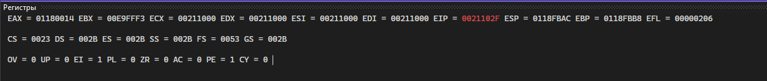

Рисунок 1 - Cодержимое регистров

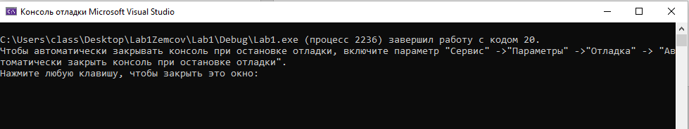

Рисунок 2 – Завершение программы

Вывод: Таким образом, были изучены системы команд и способы адресации микропроцессоров с архитектурой x86.